В рубрику для пациента

Родильный блок областного перинатального центра

Рождение ребенка является уникальным, приносящим глубокое удовлетворение событием в жизни женщины и тех людей, которые разделили с ней этот опыт.
Акушерский блок включает в себя приемное и родильное отделение, отделение совместного пребывания «Мать и дитя»
В ОПЦ родильное отделение находится на четвертом этаже, имеется 14 родовых палат. Имеется два врачебных поста и врач- психолог, четыре акушерских поста. На одну акушерку приходится вести 3-4 женщин.

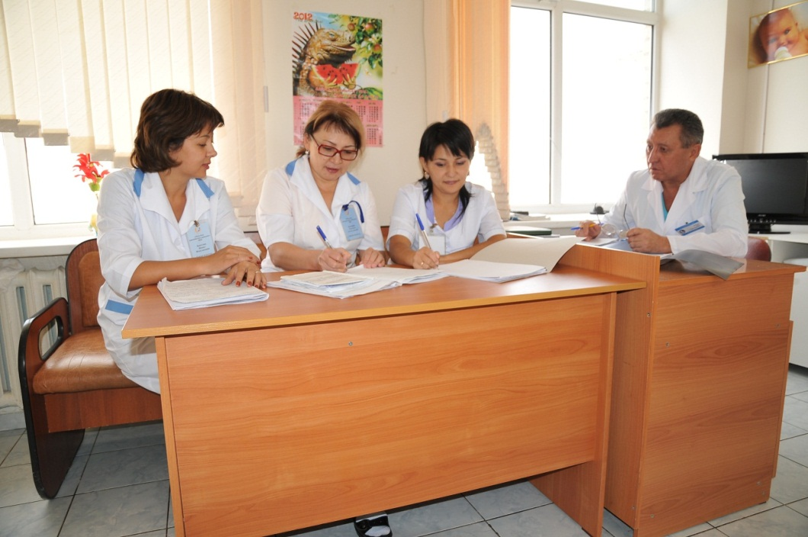

Все палаты приближены к домашней обстановке. В них находятся шведская стенка, мяч, матрац, кровать, тумбочка, журнальный столик.

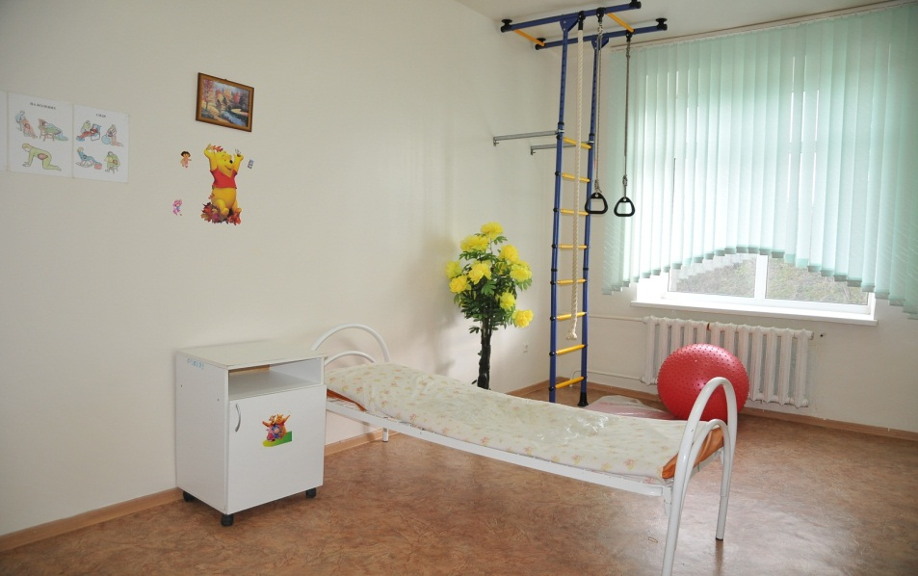

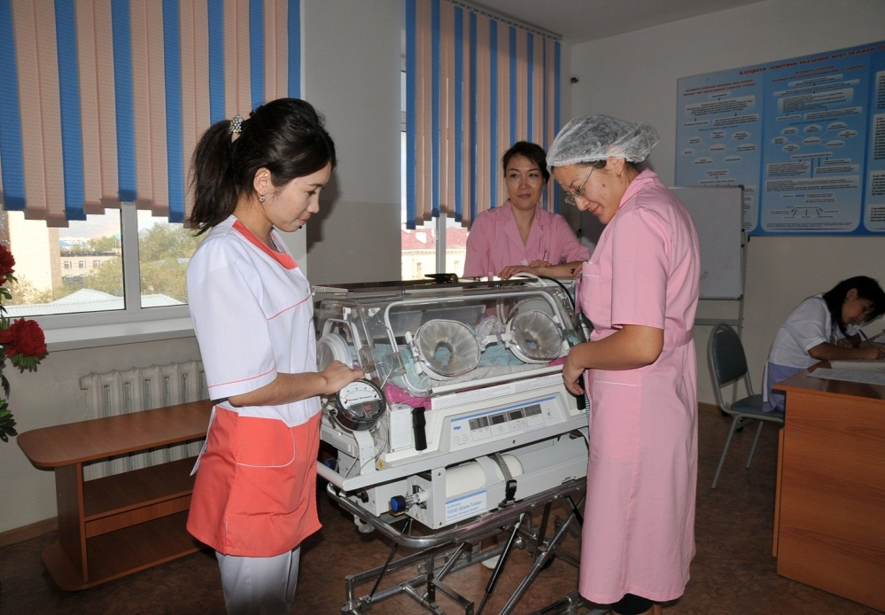

Естественные роды - это физиологический процесс. Если они не сопровождаются страхом и напряжением, то очень редко женщина испытывает больший дискомфорт, чем сама хочет испытать. Проблема заключается в том, что далеко не всегда удается подвести женщину к родам совершенно спокойной, расслабленной и компетентной. Все женщины разные, и для их подготовки требуется различное время и различные усилия.

Роды и рождение

Когда ребенок готов к рождению, в организме матери начинают вырабатываться гормоны, которые и «запускают» процесс рождения.

Начало родов
Есть три признака, по которым можно понять, что роды начались:
1) ритмичные сокращения матки ощущаются как чувство давления в брюшной
полости, но особого дискомфорта обычно не вносят; матка становится тяжелой,
давление может чувствоваться по всему животу; важность признака не в самом
факте сокращения, а в его ритмичности; беременная женщина может чувствовать
определенные сокращения и за несколько недель до того, как ребенок родится,
но если не устанавливается регулярный и продолжительный ритм, то они, как
правило, вовсе не означают начало родов; настоящие родовые схватки должны
повторяться каждые пять-десять минут (хотя возможна иная периодичность); постепенно интервалы уменьшаются, до тех пор, пока сокращения
матки не начинают повторяться каждые три-четыре минуты; следует заметить, что
в период между схватками, когда живот расслаблен, боли не наблюдается;
С момента раскрытия шейки матки врач каждые четыре часа производит вагинальный осмотр. Акушерка слушает сердцебиение плода через каждые 30 минут, через каждый час пульс и артериальное давление у женщины.
2) отхождение вод, плодный пузырь может медленно протекать, а может и
разорваться внезапно, и тогда воды хлынут сильным потоком; время от времени
такое случается и до того, как начинаются ритмичные сокращения матки - чаще
это происходит с последующими детьми, а не с первым; при разрыве плодного
пузыря боли не чувствуется, однако это может напугать женщину; если воды
отойдут, то разумно сразу же уведомить об этом врача или акушерку; ритмичные
схватки, если они еще отсутствуют, могут наступить через один-два часа, хотя,
хочу предупредить, они могут не начаться и в течение двух-трех дней; но в
любом случае это показатель того, что роды наступят относительно скоро,
поэтому женщине после отхождения вод следует находиться под наблюдением врача;
3) появление кровянистых выделений, может произойти незначительное выделение
слизи и кровянистой жидкости; это обычно происходит после начала маточных
сокращений для расширения канала шейки матки - таким образом вытесняется
слизистая пробка, которая сохраняла канал закрытым во время беременности;

появление кровянистых выделений - определенный признак наступления родов.

Несколько советов в родах.

Как можно дольше оставайтесь спокойной и не делайте лишних движений, сохраняя силы, - вы ведь не знаете, сколько продляться роды. Отложите упражнения, требующей большой активности, на потом, когда они действительно вам пригодятся. Выполняйте их только тогда, когда менее активные уже не работают.
Если ситуация потребовала медицинского вмешательства (например, вам поставили капельницу) даже с капельницей можно ходить.
Если вам кажется, что приемы работают, но не так эффективно, как вы надеялись, попросите партнера повторять все действия за вами в том же ритме и с той же интенсивностью. Вместе вы будете работать с большой отдачей. Прислушивайтесь к нему. Смотрите на него. Подстраивайтесь под него.
Если вы достигли предела своих способностей, иными словами, если вам кажется, что вы уже больше не можете ничего поделать, чтобы контролировать боль, не стесняйтесь обращаться за помощью к медперсоналу. Это еще не означает поражения. Врачи и медсестры дадут вам ценные советы, окажут физическую и моральную поддержку, предложат воспользоваться закисью азота.
Прислушивайтесь к советам акушерки и врача-гинеколога. Помните, что они приняли сотни родов и потому обладают огромным опытом. Они знают, как помочь женщине в этот ответственный период.
Ни в коем случае не замыкайтесь на себе не зажимайтесь. Будьте открыты любым мыслям и идеям. Вы, как человек, обладаете невероятным потенциалом, а ваш организм специально предназначен для родов.

Ни одно упражнение не поможет, если вы будете выполнять их механически, одновременно анализируя боль сознанием.

При выполнении дыхательных упражнении может появиться головокружение, иногда онемение в пальцах рук и ног, посинение губ. Если у вас наблюдаются признаки гипервентиляции, дышите как можно медленнее, в сложенные чашкой руки или в небольшой бумажный пакет. Попробуйте сменить тактику и бороться с болью с помощью голоса. Гипервентиляция при этом практически невозможна.
Если торопить события, напрягаться и волноваться, это будет пустой тратой
сил. Не надо морщиться и напрягать мышцы лица, так как в ответ напрягутся
мышцы матки. Вообще матка поразительно сильна и устойчива, поэтому результатом вашего сопротивления будет боль. Однако если вы сумеете максимально расслабляться, то выход из матки станет намного эластичнее и ощущение дискомфорта во много раз уменьшится.

Женщине необходимы уверенность в себе, самообладание, готовность (и умение) переносить боль и, главное настрой, на активную работу в родах. Эта работа не только физическая, но и психическая. Между схватками надо уметь расслабиться, дать возможность отдохнуть и себе, и ребенку.
Отношение к родам можно выразить фразой: «Роды – это тяжелая творческая работа» здесь важен, не сколько сам процесс, сколько его результат. На него и ориентируется психологически готовая к родам женщина.
Готовность мужчины к родам состоит в первую очередь в том, чтобы создать для женщины максимально благоприятную обстановку.
Причем для каждой женщины в это понятие входят разные вещи. Одним надо чтобы муж организовал место в роддоме и обязательно сидел под окном. Другие хотят, чтобы муж был рядом и непосредственно участвовал в процессе родов. Третьи предпочитают, чтобы помогал и поддерживал во время схваток, а потом не мешал. Четвертым достаточно, чтобы отвез в роддом и позвонил в справочную узнать, кто и когда родился. Тут надо постараться максимально соответствовать желанию женщины.
В конце концов, рожать будет она, остальные, и муж в том числе, могут только помогать.
Мужчине, если он сам не хочет участвовать в родах, следует проявить твердость и заблаговременно (а не накануне важного события) нормализовать ситуацию. Это означает, что надо не просто отказаться, а добиться полной ясности и согласованности позиций, если необходимо – обратившись к психологу за консультацией.

Десять способов мотивации которые могут побудить ваш скрытый потенциал на следующие идеи.

- Подумайте о том, что именно заставляет Вас с воодушевлением ожидать предстоящих родов. Запишите свои мысли на бумаге и возвращайтесь к ним ежедневно. Уверенность в себе подразумевает активные действия.
- Не забывайте о том, что Ваши цели, ожидания и планы должны быть реалистичными. Не волнуйтесь и не беспокойтесь сверх меры: это же не экзамены, и Вам всегда придут на помощь. Уверенность в себе подразумевает активные действия.
- Страх родовой боли – это часть Вас. Это Вы порождаете его, и в ваших силах избавиться от него. Родовая боль – здоровая боль, и ее гораздо труднее бояться, нежели контролировать. Поверьте! Уверенность в себе подразумевает активные действия.
- Заранее настраивайтесь на активные действия во время родов, не думайте, что будете пассивны. Представляйте, как Вы бы контролировали бы ситуацию, и старайтесь избегать мыслей о возможной панике. Уверенность в себе подразумевает активные действия.
- Боль непредсказуема, как и механизмы контроля над нею. Никто не знает заранее, каким именно способом удастся с ней справиться. Никто не знает, какая техника подходит лучше всего, пока не опробует ее на практике. Уверенность в себе подразумевает активные действия.
- Читайте больше специальной литературы и узнавайте больше о биохимии своего тела. Прочтите все, что найдете об эндорфинах. Эти блокирующие боль вещества нельзя увидеть, но в них можно поверить. Эти крошечные, но очень мощные молекулы обязательно помогут Вам. Уверенность в себе подразумевает активные действия.
- Принимая душ, каждый раз выполняйте упражнения для родов. Цель этих упражнений – не только усвоить навыки на подсознательном уровне, но и привыкнуть к ним, чтобы они не воспринимались как нечто необычное и не стеснялись. Уверенность в себе подразумевает активные действия.
- Посещайте любые доступные курсы предродовой подготовки, по возможности вместе с партнером. Пользуйтесь фотографиями, видеозаписями, принимайте участие в дискуссиях, то есть получайте как можно больше полезных знаний о том, что такое роды и как они проходят. Уверенность в себе подразумевает активные действия.
- Занимайтесь активной физической подготовкой (если нет противопоказаний): плавайте, ходите, посещайте гимнастические залы, курсы йоги и медитации. Уверенность в себе подразумевает активные действия.
- По чаще повторяйте, что Вы способны на все, что Вы ничего не боитесь и полны сил. Поставьте себе целью во что бы то не стало увидеть прежде всего себя. Уверенность в себе подразумевает активные действия.

Медицинский психолог Бекетова Ж. Ж.

Сведения необходимые знать при преждевременных родах
Преждевременные роды могут быть вызваны:
- Ранним началом родовой деятельности;
- Преждевременным разрывом оболочек плода;
- Осложнениями матки или плода;
- Осложнениями беременности высокого риска.
Есть много факторов, которые увеличивают риск появления преждевременных родов.
Основные из них:
- Курение. Вы обязаны бросить курить перед началом беременности.
- Употребление алкоголя.
- Злоупотребление лекарствами или наркотиками.
- Чрезмерный рост веса. До срока родов ваш вес должен вырасти до 12 кг, если до беременности он был в пределах нормы.
- Несоответствующее питание. Ваша диета должна содержать цинк, т.к. он может предотвратить преждевременные роды.
- Тяжелая физическая работа или работа в стоячем положении. Ограничивать физические нагрузки на работе. Если вы во время работы стоите, то делайте чаще перерывы и отдыхайте.
- Отсутствие гормонального равновесия. Применение гормонов поможет избежать как преждевременных, так и поздних родов.
- Инфекция. Если появилась инфекция представляющую угрозу для плода (краснуха, определённые венерические болезни, воспаление системы мочевых и детородных путей), то преждевременные роды спасут ребёнка от опасного окружения.
- Маточное заражение организма. Оно стимулирует производство простогландина, который может вызвать преждевременные роды, повредив оболочки плода. Чтобы избежать заражения, избегайте общественных мест, держитесь подальше от больных людей, больше упражняйтесь и отдыхайте.
- Функциональная недостаточность давления шейки матки, при которой шейка раскрывается преждевременно. При обследовании в начале беременности это явление можно заметить и наложить окружные швы на шейку в сроке около 14 недель.
- Чувствительная матка. Это свойство матки может активизировать преждевременное её сокращение. Профилактикой в этом случае будет тщательное обследование в последнем триместре, в результате которого вам будет рекомендовано применение лекарств и пребывание в постели в течение всего дня, чтобы умерить сокращение матки.
- Предлежание плаценты. В этом случае рекомендовано соблюдение постельного режима, что может облегчить состояние беременной женщины и предотвратить преждевременные оперативные роды.
- Стресс. Нужно стараться исключать причины возможного стресса, применением релаксационной техники, разрешением проблем в разговоре со специалистом.
- Хроническая болезнь матери: гипертония, болезнь печени или почек, сахарный диабет. Профилактикой для предупреждения преждевременных родов является медицинская опека, и соблюдение постельного режима.
- Возраст до 17 лет. В этом случае необходимо полноценное питание и соответствующая медицинская опека, так как мать и её ребёнок продолжают ещё развиваться.
- Возраст свыше 35 лет. Проводят исследование, касающиеся генетических нарушений и родовспомогательных проблем. Рекомендовано медицинская опека, исключение стрессовых ситуации, соответствующее питание уменьшает риск преждевременных родов.
- Низкий социально-экономический уровень или низки уровень образования. В этом случае просто необходимо полноценное питание и медицинское наблюдение.
- Неправильное строение матки. Тщательное обследование ещё до беременности выявить этот недостаток, а соответствующее хирургическое вмешательство, направленное на его исправление, предотвратит преждевременные роды.
- Многоплодная беременность. Обычно женщины с многоплодной беременностью рожает на три недели раньше положенного срока. Предупредить преждевременные роды могут: тщательная опека, правильное питание, постельный режим, ограничение активности настолько насколько это необходимо в последнем триместре беременности.
- Неправильное развитие плода. Медицинские исследования могут выявить этот недостаток и исправить его ещё в лоне матери.
- Преждевременные роды в анамнезе. Своевременное вскрытие причины может позволить устранить её. Предотвратить преждевременные роды в этом случае смогут тщательная медицинская опека, уменьшение других факторов риска и ограничение активности.
- «Причина неизвестна». Это часто слышат женщины, родившие преждевременно, хотя у них не было не одного из указанных факторов риска, и беременность протекала правильно.

Как уменьшить риск преждевременных родов?
Даже если появляются факторы риска, то всё-таки возможно избежать преждевременных родов путём предродового обучения, а также наблюдением за сокращениями матки, при котором налаживается контакт с акушеркой. Результативность этого метода в уменьшении количества преждевременных родов высока. Начинающиеся преждевременные роды необходимо стараться продлить до срока, пока ребёнок достигнет большей зрелости, так как каждый дополнительный день, который ребёнок проводит в матке, увеличивает его шанс на жизнь.
Каждая беременная должна знать о симптомах угрожающих преждевременных родов, уметь распознать их, чтобы сообщить врачу.

Симптомы:
- Боль и давление в нижней части спины или изменения характера болевого недомогания в этой части тела.
- Спазмы, напоминающие месячные, с поносом или без него, тошнота или расстройство пищеварения.
- Сдавливание в тазу, которое распространяется на область поясницы и бёдер.
- Изменение выделений из влагалища. Они стали водянистыми или имеют розово-красный, коричневый оттенок. Появление густой пробки слизи.
- Вытекание околоплодной жидкости из влагалища. В этом случае вас должны будут тщательно обследовать. Если роды действительно начались, то шансы вернуться домой со здоровым ребенком достаточно велики в этом сроке беременности.

Начало первой стадии родов

Итак, роды начались. Теперь своим девизом нужно сделать слова: "спешка ни к чему - времени достаточно". Не суетясь, излишне не беспокоясь, начинайте готовиться к отъезду. Да, день настал, но это не повод для шквала активности - в последние минуты все равно многого не переделаешь. Но с другой
стороны, если вы немного отвлечетесь, это поможет матке взяться за работу и
без вашего пристального внимания. Не тревожьтесь, врач или акушерка
посоветуют, когда следует отправляться в роддом.
По прибытии в роддом беременную встречает регистратор, который, если роды продвигаются быстро, немедленно направляет роженицу в родильную палату. Если нет, то проводится регистрация и заполняется история ведения родов, с начала схваток заполняется партограмма, которая отражает процесс родов (состояние плода, состояние женщины, темп родов, раскрытие шейки) т.е.
беременная женщина принимается в роддом в соответствии с обычным
установленным порядком.
В родильной комнате женщина подготавливается к осмотру врачом
или акушеркой. Эта подготовка должна быть согласованной с письменными
инструкциями ее собственного врача. Не делают клизм, не бреют промежность, не
дают никаких успокаивающих средств или растворов, стимулирующих роды.
Будет очень кстати, если муж сам поведает акушерам о всех желаниях жены, в этом случае роженица сможет продолжать роды без необходимости давать какие-либо объяснения.
Если плодный пузырь разорвался, то женщине нужно оставаться в постели до тех пор, пока не окончится осмотр, пока не появится уверенность в том, что
головка ребенка хорошо расположена и нет опасности запутывания пуповины. Во
время медицинского осмотра врач также оценивает, насколько продвинулись роды,
слушает сердцебиение ребенка, прощупав живот пальцами, определяет его
положение.
Во время начала первого периода предпочтительно, чтобы женщина была в ее обычном состоянии, по возможности бодрой и готовой слушать инструкции, чтобы она знала, что происходит, чтобы могла слышать подбадривания присутствующих.
Но как только появятся признаки сокращения матки, роженица сразу же должна обратиться к себе и как можно больше расслабиться.
Времени между схватками достаточно для спокойного отдыха. Первый период родов должен характеризоваться ничем не нарушенным спокойствием, без умственного и физического напряжения роженицы. Самое лучшее для вас в это время - размышлять о том благе, что даровано природой женщине, - счастье дать жизнь новому человеку, а для окружающих - постараться повысить ее уверенность в благополучном исходе родов.
Иногда, когда роды продвигаются медленно, чтобы помочь рожающей полезно дать ей спокойно отдохнуть и по спать. Несколько часов сна, особенно, если начало раскрытия шейки матки пришлось на ночное время, не дадут женщине устать физически и психологически, тем более, что усталость часто становится причиной того, что любые ощущения начинают восприниматься как болезненные. Ни одна женщина не должна оставаться без сна в течение первого периода родов,
который иногда затягивается до пятнадцати часов и более.
Нередко бывает и так: роды начинаются, интенсивность схваток нарастает, а
когда женщина прибывает в больницу, они уменьшаются или даже прекращаются.
Это "скрытая фаза" не должна заставить всех переполошиться, не нужно начинать
делать инъекции в попытке ускорить события, не нужно заставлять женщину
бесконечно прогуливаться взад-вперед по коридору. Необходимо, чтобы как для
персонала роддома, так и для самой четы будущих родителей, факт прибытия в
перинатальный центр вовсе не означал, что роды должны происходить с определенной скоростью и закончиться за вполне конкретный срок. Сосредоточение на мысли, что роды должны идти как можно быстрее, на самом деле ведет к сдерживанию их продвижения и даже может остановить их совсем.
Если обнаружится, что роды у них наступят еще не скоро, их могут перевести в отделение патологии, пока роды опять вступят в активную фазу. Одновременное соблюдение двух условий: спокойствия женщины и самопроизвольного начала активных родов гарантируют быстрое их завершение.
Во время родов мать должна получать достаточное количество жидкости – (вода без газа), чтобы избежать обезвоживания организма. Мужу (партнеру) нужно позаботиться о своем питании, чтобы не дойти до изнеможения.
Даже если первая стадия родов протекает успешно, женщина не должна оставаться одна. Присутствие мужа неоценимо, и не только тем, что он помогает ей
расслабиться и чувствовать себя удобно во время схваток; любовные ласки
супругов стимулируют выработку гормонов, ускоряющих процесс родов, помогают расслаблению шейки матки и промежности. Парам должно быть позволено оставаться наедине столько, сколько они захотят.
Никто не должен входить в родильную палату без стука и без разрешения войти -
простая учтивость не помешает. Однако при этом врач, акушерка или ассистент
должны находиться неподалеку, что при первом же зове будущих родителей
появиться в родильной комнате - успокоить или дать соответствующую
инструкцию.
По истечении времени ритмичные сокращения матки учащаются, постепенно
расширяется шейка. От роженицы требуется сохранять полное спокойствие. Если
упражнения на глубокое спокойное дыхание и полное расслабление освоены и
успешно применяются, этот период ожидания гораздо меньше сказывается на
состоянии женщины. Обычный способ - стать совершенно вялой во время схваток,
особенно мышцам живота и таза, неоценимо помогает.
Когда шейка матки раскрывается на пять сантиметров, многие женщины начинают чувствовать напряжение, тревогу, им кажется, что схватки не такие, как надо. 0ни могут стать беспокойными и расслабляться уже не так, как раньше;
возникает дискомфорт. Это весьма типичная эмоциональная реакция. Мужу или
другим помощникам следует успокоить роженицу, объяснить ей происходящее,
помочь восстанавливать нужное расслабление и глубокое спокойное дыхание во
время каждой схватки.
Для роженицы нет необходимости находиться в постели. На самом деле, было установлено, что отличным стимулятором родов является сочетание умеренной активности и вертикального положения тела. В каждой родовой палате
Имеется шведская стенка (для выполнения гимнастических упражнении), сидя на мяче можно подпрыгивать и выполнять легкие покачивающие движения бедрами в право и влево, тем самым способствовать проявлению активности, в то же время женщина поддерживается в вертикальном положении. Ноги могут отдыхать на подставке или подушке. Выполнять надо эти упражнения во время схваток. Между схватками отдыхать – это важно.
Если женщина прогуливается во время схваток, то она может отдыхать,
оперившись на мужа. Поддерживаемая им, она может наклониться и расслабиться
без угрозы упасть. Если она стоит на коленях и руках, то верхнюю часть тела
следует расположить поперек кровати. Если рожающая предпочитает лечь, то ей
следует занять наиболее удобное для нее положение - полулежа с приподнятой
спиной, или просто лечь на левый бок.
На любой стадии родов ни одна женщина не должна лежать на спине (если только очень недолго), чтобы вес тела и давление матки на главные вены и артерии, находящиеся в нижней части спины, не препятствовали циркуляции крови. Такая неправильная поза может снизить количество кислорода, получаемое ребенком, и быть причиной внезапного понижения артериального давления – гипотензивного синдрома.
Окончание первой стадии родов
Положение. Если роды продолжаются и интенсивность схваток нарастает, то
женщине следует принять положение, удобное для родов. Необходимо, чтобы ее
постоянно поддерживали. Роженице следует оставаться расслабленной и между
схватками, и во время них. Вас не будут беспокоить лишними влагалищными исследованиями или иными "вторжениями". Биение сердца ребенка можно прослеживать время от времени, не отвлекая мать, не заставляя ее изменять положение.
Важно, чтобы мочевой пузырь роженицы был пустым. Ей следует лечь в
постель и полностью расслабиться - все суставы должны быть свободны и слегка
согнуты. Если она лежит на боку, то под колени и бедра нужно положить большую
плотную подушку. Роженица должна избавиться от всего мышечного
напряжения - бедер, нижней части живота, спины, таза.
Расслабление во время первого периода родов может дать огромный эффект. Если пациентка хорошо обучена и натренирована, то у нее не должно возникать
сложностей ни в чем. Во время нормального течения первого периоды родов
обычно не возникает боли, только во время последней стадии иногда появляется
некий дискомфорт. Чем спокойнее роженица, тем больше она расслабленная.
Дискомфорт. Ни одна из женщин не должна терпеть неудобство более того, которое она сама желает испытать во благо спокойствия ребенка.
Перед тем, как применить любой из методов обезболивания, врачу следует
попытаться определить причину возникновения боли. Если мать чувствует себя
несчастной и не готова расслабиться, это может стать причиной боли, вызванной
напряжением и страхом. Необходимо устранить причину стресса, помочь роженице принять удобное положение. Необходимо, чтобы ее дыхание замедлилось и она расслабилась.
Переходный период
Сразу после того, как шейка матки полностью раскрылась, можно сказать, что она растянута достаточно хорошо, чтобы позволить ребенку пройти через
влагалище. В 50% родов такое расширение мышечной ткани вызывает усиление боли в спине над крестцом или над нижним концом позвоночника. Боль вызвана
растяжением матки, но передается в низ спины. Такую боль можно уменьшить
сильным надавливанием рук мужа или другого помощника, а также медленным
тяжелым поглаживанием в районе низа спины и крестца.
В этот момент схватки сильны. Цель сокращений в это время - полностью
растянуть мышцы нижнего сегмента матки вокруг головки ребенка. В такой момент для матки наиболее важно расслабляться с каждой схваткой и не сопротивляться выталкиванию ребенка.
Временное неудобство, вызванное болью в спине, сопровождается тревогой
роженицы. Нередко она понятия не имеет о природе этих временно возникших
трудностей. Это пробуждает в ее уме множество страхов, в частности, опасение,
что боль перейдет в более острую. В период завершения расширения шейки матки
подобная мысль очень часто пугает женщин.
Боль в спине может возникнуть и из-за того, что ребенок находится не в переднем, а в заднем виде затылочного предлежания. Когда ребенок находится в нормальном положении, боль в спине обычно продолжается только на протяжении девяти-двенадцати схваток. Роженице необходимо сказать об этом, так как
временный дискомфорт переносятся намного легче, чем трудности, которые
неизвестно когда закончатся.
В момент проявления симптомов второго периода родов даже хорошо
подготовленная женщина может прийти в замешательство. Роженицу необходимо
поддерживать и руководить ее действиями. Она нуждается в помощнике для того,
чтобы тот поспособствовал ее расслаблению при каждой схватке. С этой точки
зрения наиболее удобное положение для пациентки - полулежа, когда спина
приподнята, а ноги - на подставках. Голова и плечи спокойно лежат на подушке,
шея расслаблена, голова повернута немного в сторону. Руки и ноги во время
схваток также необходимо полностью расслабить.
Во время перехода от первого ко второму периоду родов может возникнуть
непреодолимое желание по тужиться, даже до того момента, как шейка матки
полностью раскроется. В некоторых случаях матери следует потворствовать этим
позывами и начать тужиться во время схваток, но очень мягко - это позволит
натянуть края шейки матки вокруг головы ребенка так, что он окажется в нужном
положении. Появление потуг являются ответом на правильно расслабленную матку
пациентки, сигналами, подаваемыми ее телом.
Начало второго периода родов
При вступлении родов во второй период, или, как его еще называют, стадию
изгнания плода, женщина не только ясно осознает его начало, но и чувствует
большое облегчение. Теперь она может принимать более активное участие в родах. Боль в спине исчезает, все внутри живота движется вперед и вскоре, через час или два, если она хорошенько поработает, родится ее ребенок. Можно сказать, что с началом второго периода начинаются роды.
Когда устанавливается второй период, порядок родов изменяется. Пациентке не следует разрешать сильно тужиться, ей необходимо только поддерживать дыхание при каждой схватке сгибаться вперед, чтобы увеличить давление на верх матки.
Большая ошибка - чрезмерным мышечными усилиями истощить женщину уже в начале второго периода. Матка отлично проделает эту работу сама, она нуждается лишь в минимальной помощи. Во время второго периода потуги и схватки, требующие физических усилий, становятся очень частыми, расслабление во время схваток возможно лишь кратковременное, поэтому, как только схватка заканчивается, матери следует опереться на опору, закрыть глаза, один-два раза глубоко вдохнуть и выдохнуть, и постараться как можно больше расслабиться. Схватки могут наступать через каждые пять-шесть минут в начале второго периода и через две-три в конце.
Часто после десяти-двенадцати схваток женщина становится сонной между ними. Это состояние безразличия к окружающему является единственным способом сохранения расслабленного состояния. Цель его - не устранить боль, так как очень немногие женщины чувствуют ее на этой стадии родов, нет, это состояние, с помощью которого мысли и тело женщины полностью отдыхают, создавая условия, при которых организм восстанавливается в большей степени. Именно так она подготавливается к каждой схватке, не делаясь усталой.
Мягкое освещение помогает расслабиться. Встречаются женщины, которые даже засыпают между схватками, другие просто становятся невосприимчивыми к
окружению. Часто сложно добиться, чтобы роженица поняла сказанное, если
только не говорить ей громко прямо в ухо. Кстати, с этого момента она скорее
будет реагировать на команды, подаваемые мужем, поэтому полезно использовать
такую тактику: врач дает указания, а муж передает их жене.
Положение. Как только начинается второй период, и мать помогает вытолкнуть ребенка через родовой канал, ей следует принять положение лежа на боку, полусидя, ноги согнуты в тазобедренных и коленных суставах. Принятие такой позиции дает наибольшую свободу мышечной деятельности и способствует более легкому прохождению предлежащей части плода через родовой канал.
Установившийся второй период родов
Дыхание. Если хорошо срабатывает выталкивающий рефлекс, то женщина
наклоняется вперед и на пике каждой схватки предпринимает изгоняющие усилия.
Как только начинается схватка, она должна вздохнуть раз или два, и затем
тужиться в то время, как схватка возрастает, сохраняя рот расслабленным, губы
слегка раскрытыми, выдыхая медленно и спокойно. Она может еще раз
дополнительно вдохнуть, если это нужно. Нет нужды в больших усилиях, роженице не следует задерживать дыхание надолго, так как это снижает количеств
поступающего кислорода и повышает содержание двуокиси углерода в крови,
придавая кожи красновато-синий цвет. Если это все-таки происходит, то
напомните роженице, чтобы она вдохнула и продолжала дышать через рот. Дыхание через рот помогает раскрываться промежности. Женщина может вообразить, как ее тело мягко выдыхает ребенка вниз, примерно так же, как она выдыхает воздух через рот. Такое ненапряженное, но эффективное выталкивание успешно продвигает ребенка вперед.
После каждого сокращения женщина должна согнуться, два-три раза глубоко
вздохнуть, потом полностью расслабиться и ждать следующей схватки, оставаясь
в состоянии покоя.
И во время выталкивания и во время покоя роженицу нужно поддерживать, вне зависимости от положения, которое она выбрала. Некоторые женщины
изматываются, им очень тяжело держать тело и ноги все время приподнятыми.
Запомните: время передышки - это не то время, чтобы заставлять мать садиться
или поднимать ноги еще выше! Энергия матери должна сохраняться только для
выталкивания ребенка.
Нет нужды вытягивать ноги или упираться ступнями - это создает дополнительное
мышечное напряжение, которое может распространиться и на промежность. Мать
должна чувствовать, как все в ее животе опускается вниз, ноги должны быть
расслаблены и расставлены врозь, колени отдыхать на подушках или
поддерживаться помощниками. Очень полезно, чтобы в это время рожающая держала кого-нибудь за руку или за предплечье.
Расслабление. Этого нельзя требовать от роженицы, но к этому следует
стремиться - к правильному и своевременному расслаблению тела во время
периода изгнания.
Сам процесс изгнания уже предопределен природой: дверь широко открыта,
родовой канал готов к прохождению через него ребенка. Мать до определенной
степени может помочь мышцам матки, понуждая их выталкивать ребенка. Однако
это требует немалых физических усилий. После каждой схватки второго периода
родов женщина может начать задыхаться, ей нужно глубоко вдыхать и выдыхать,
чтобы быстро восполнить недостаток кислорода. Но между сокращениями роженице необходимо полностью расслабиться. Расслабление - наиболее эффективный способ восстановления мышечной силы.
Обычно в это время происходит разрыв плодного пузыря, в котором находится ребенок. Женщину следует предупредить о близости этого события, потому что многие бывают напуганы неожиданным излитием большого количества вод.
Во втором периоде родов, если и появляется дискомфорт, то небольшой. Если возникает
боль, это обычно говорит или о том, что ребенок слишком велик для матери, или
о его неправильном внутриутробном положении.
Нередко случается, что до наступления второго периода женщины начинают
скучать и немного уставать от чувства, что от них ничего не зависит, что они
не могут ускорить появление ребенка на свет. Поэтому, когда начинаются
активные действия, многие роженицы испытывают чувство облегчения, они
осознают, что "их час настал".
Когда головка начинает давить на дно таза, женщине часто сложно расслабить мышцы выходного отверстия, так как это абсолютно новое ощущение для каждой из них. Возможен такой момент, когда вам захочется тужиться, но ещё будет слишком рано для этого. Попробуйте с помощью дыхания отвлечься от этих позывов. Встаньте на четвереньки или лягте на бок. Дышите настолько часто, насколько вам это требуется, сосредотачиваясь на выдохе. Старайтесь частым выдохом отвлечь себя от потуг, так как одновременно сосредотачиваться на выдохе и потугах довольно сложно.
Если роженица пугается этих ощущений и начинает пытаться сопротивляться в тот момент, когда головка ребенка, подходя к выходному отверстию, находится лишь на расстоянии около трех сантиметров от него, провоцируя сужение дна таза и промежности, то в таком случае она не только упускает хороший шанс не иметь боли, но и способствует разрыву промежности.
В это время у некоторых женщин возникает такой сильный страх, что им
неудержимо хочется просто встать и убежать.
Завершение второго периода родов
Когда показывается головка и исчезают промежутки между схватками, начинается новая стадия родов, которую называют завершением. Когда наружные половые органы женщины (вульва) расширяются примерно на пять сантиметров, может возникнуть ощущение, что ее непомерно вытянули и она вот-вот разорвется.
Очень важно, чтобы в этот момент женщина расслабилась полностью и дышала
открытым ртом. Особенно следует обратить внимание на расслабление челюстей -
это поспособствует расслаблению мышц промежности. Роженице следует сказать,
что если она хорошо расслабится, то головка не разорвет промежности.
Как только появляется головка, все усилия роженицы должны быть прекращены. Теперь матка сама медленно направляет ребенка вперед, в то время как женщине следует полностью расслабиться, открыть рот и начать быстро вдыхать и выдыхать. В этом случае половые органы растягиваются постепенно, без насилия, без разрывов кожи, не причиняя боли. Не нужно стремиться к быстрому
результату. Самое главное для вас – делать то, что требуется. Какие бы ощущения вы ни испытывали, расслабьте мышцы в области промежности и позвольте ребёнку выйти. Слушайте советы медперсонала. Если акушерка говорит: «часто дышать с открытым ртом!», если появилось непроизвольное желание по тужиться то, можно по тужиться в пол силы. Если вам трудно не тужиться, дышите часто и сосредотачивайтесь на своём дыхании. Когда у вас в области промежности всё сильно растянуто, дыхание, скорее всего, будет очень шумным.
Если боль от растягивания нарастает и охватывает вас, превращайте панику в частое дыхание, но, ни в коем случае не напрягайте промежность.
Слушайте своего врача или акушерку, сообщайте им о своих ощущениях. Выполняйте их советы, слушайте слова поддержки партнёра и помните: роды почти закончились.
Дыхание и звук идут внутрь и вниз. Не выпускайте воздух обратно наружу, направляйте его внутрь – это важно, для того чтобы диафрагма смещалась вниз. Представьте, что ваши дыхание и звук идут внутрь и вниз, мягко надавливая на диафрагму.
Представляйте то место, куда направлено давление: от верхней (внутренней) части влагалища до нижней (внешней).
Несмотря на то, что вы будете направлять дыхание внутрь, какая – то его часть будет выходить наружу. Это своеобразное физиологическое средство предохранения, благодаря чему удаётся избежать чрезмерного давления в других частях тела.
Рождение
Когда головка полностью выходит, помощник должен поддержать ее и приподнять над половыми органами матери. После появления головки часто наступает пауза.
Ребенок может закричать до того, как появятся плечи. А появляются они при
следующем сокращении, которое тоже должно полностью контролироваться
присутствующими для того, чтобы предотвратить слишком быстрое продвижение
ребенка. Помощник может попросить мать воздержаться от резкого выталкивания
во время сокращения или рожать очень мягко - слегка тужиться только в том
случае, если матка потребует, как правило, небольшой помощи.
Когда ребенок появляется при таких условиях, женщина, бывшая в сознании и без анестезии, часто сознает, что ее ребенок родился, только после того, как
услышит его крик. Ребенок проходит через расслабленные наружные половые
органы при полном отсутствии каких-либо ощущений у матери. Нет сомнения, что
с расслаблением наружных половых органов происходит временная естественная
анестезия чувствительных нервных окончаний.
Третий период родов
Активное ведение третьего периода снижает вероятность послеродовых кровотечений в 2-2,5 раза.
При естественных родах, когда ребенок уже появился, нет нужды в расслаблении. Здесь если и имеет место какое-то напряжение, то это не что иное, как прекрасное чувство удовлетворения. Усталость от мышечных усилий мгновенно исчезает из памяти матери, как только она услышит крик новорожденного ребенка, как только увидит его. Все это стимулирует матку для начала следующего периода родов - отслоения и изгнания последа.
Часто мать помогает поднимать только что рожденного ребенка и берет его прямо
к своей груди. Ее муж тоже может помочь, подложив под ребенка руки. Таким
образом, сразу же, непосредственно в момент рождения, ребенок чувствует
одновременное прикосновение обоих родителей. Мать и ребенка накрывают теплым одеялом. Всех младенцев необходимо немедленно приложить к груди, это действие запрограммировано инстинктивно и генетически. Не надо торопиться перевязывать пуповину. Лучше это сделать минут через пять, когда исчезнет ее пульсация.
Если на коже появились небольшие повреждения, и акушеры считают, что их
следует зашить, то швы лучше накладывать сразу же, пока промежность еще
онемевшая - это создаст минимум неудобств для женщины и может быть выполнено без анестезии. При наложении швов женщин просят расслабиться.
Как я уже сказал, это необходимо сделать сразу же, так как через очень
короткий промежуток времени естественное обезболивание наружных половых
органов исчезнет.
Плацента является губчатым, мягким органом, размер которого зависит от массы тела ребенка. Она обычно овальной или полукруглой формы, имеет ширину от пятнадцати до двадцати трех сантиметров и толщину около двух сантиметров.
Сужаясь и принимая форму родового канала, плацента обычно выходит наружу без
каких-либо трудностей.
После рождения последа наружные половые органы, проводят осмотр стерильными салфетками. Теплым слабым дезинфицирующим раствором
и высушивают стерильной салфеткой, приготовленной заранее.
Итак, роды закончились. Женщина, находится в своей родовой палате в течение двух часов под наблюдением акушерки и врача. С последующим переводом в послеродовое отделение.

Очень трудно всесторонне, всеобъемлюще описать физические, физиологические и психологические аспекты этой связи, но вот некоторые из ее характеристик:
1) взаимосвязь устанавливается между новорожденным и непосредственным
окружением, в котором он родился (обычно между ним и нужно
сконцентрироваться и стараться вытолкнуть ребенка так сильно, как только она
может. Как только с ее помощью создастся максимальное давление ребенка над
тазом, сопротивление исчезнет и головка быстро и безболезненно пройдет вниз
через наружные половые органы.
матерью);
2) взаимосвязь осуществляется за счет пяти чувств - слуха, осязания, зрения,
вкуса, обоняния;
3) для младенца взаимосвязь с матерью оказывается наиболее необходимой и
важной в первые несколько минут, следующие прямо за рождением;
4) взаимосвязь проявляется во всех отношениях не только в первые сутки жизни
ребенка, но и в течение последующих девяти месяцев;
5) воздействие взаимосвязи влияет на всю последующую жизнь ребенка; первичная
взаимосвязь является результатом особых отношений, которые складываются между новорожденным и родителями в период, непосредственно следующий за рождением, способом, который запрограммирован генетически и инстинктивно; взаимосвязь устанавливается непосредственно прикосновением к ребенку, разговором с ним, поглаживанием, кормлением грудью, вкусами, запахами и т.д.

Партнерские роды.

Вопрос, который возникает первым: всем ли нужен партнер в родах? Вопрос второй: если нужен, то кто это должен быть? Решая первый вопрос, ориентируйтесь только на себя, а не на мнение партнера или других людей. Только вы знаете, какая помощь нужна вам в родах.

Если не уверенны в своей позиции, проконсультируйтесь у психолога. Обязательно просчитайте все «за» и «портив», постарайтесь представить, как будете себя чувствовать, вспомните ситуации из жизни, которые можно было бы сравнить с предстоящими родами (по мере ответственности, активности, неизвестности и т.п.).

Если на первый вопрос ответ у вас положительный, подумайте о том, кто может быть для вас лучшим партнером. Основные варианты: акушер, с которым заранее установлена договоренность; муж (отец ребенка), специально подготовленный человек, осуществляющий партнерство в родах). Опыт и народные традиции говорят о том, что присутствие на родах собственной мамы женщины обычно осложняет процесс родов (хотя нет правил без исключения).

Партнеру важно знать, как работает организм беременной и что происходит во время родов. Партнер нужен для того, чтобы поддерживать родильницу и быть ее тренером.

Обязательные четыре условия:

Ваше желание;

Желание вашего партнера;

Совместная подготовка к родам;

Согласованность между партнером и медиками, принимающими роды.

Однако даже при всех благоприятных условиях, возможно, что произойдет сбой: роды начнутся неожиданно, и партнера не окажется на месте (или он заболеет). Придется рожать не в том роддоме, где наметили. Поэтому пятое необходимое условие: быть готовой действовать по обстоятельствам.

Теперь о том, какие требования предъявляются к партнеру. Роль партнера состоит в оказании поддержки, помощи в схватках, в отдыхе между ними.

Обязательно:

Принятие роженицы и всей ситуации родов;

Уверенность в себе, в благополучном исходе родов,

Умение оказать эмоциональную поддержку;

Компетентность в своей роли (достигается специальной подготовкой);

Готовность к принятию помощи других людей;

Знание процессов родов;

Позаботиться о своем питании.

Необязательно: Заменять всех участников и выполнять все функции в родах.

Нельзя:

Действовать вопреки состоянию роженицы и динамике родов без диагноза специалистов,

Навязывать свою позицию;

Менять партнера во время родов;

Ходить в другие отделения больницы;

Конфликтовать с кем бы то ни было, впадать в панику.

Разглашать информацию о рождении ребенка в период адаптации (2 часа после родов).

Самое главное: В родах должен участвовать специалист, который несет ответственность за течение и исход родов.

ИНФОРМАЦИЯ ДЛЯ ПАРТНЕРА

Помогите женщине расслабиться путем поглаживания тела, следите за тем чтобы она не напрягала мышцы на лице.

Выполняла дыхательные упражнения (сосредотачивалась на выдохе).

Следите за тем, чтобы ваша партнёрша не начала выполнять упражнения слишком рано, иначе может устать прежде, чем начнутся регулярные схватки.

Расхаживайте по помещению вместе с ней.

Советуйте ей дышать в ритм с движениями.

Ведите ритмичный счёт её шагов.

Топайте с ней при необходимости.

Поддерживайте её внимание на действиях и не говорите не о чём другом в 60 десяти секундный период схватки.

Помогайте ей отдыхать между схватками или менять стратегию, если она устаёт.

Поддерживайте её всеми возможными способами.

